Mikroskopiranje lista

- Na predmetno stakalce kapnite kapljicu vode
- List razdvojite tako da se razdvoji tanka kožica
- Prozirni dio lista stavite u kapljicu vode na predmetno stakalce i pokrijte pokrovnim stakalcem
- Promotrite pod mikroskopom koristeći pametni telefon pri mikroskopiranju.
- Ono što uočite, fotografirajte pametnim telefonom i objavite na online zidu Padleta
http://bit.ly/2N5BcWN

Kromatografija biljnih boja u listu

- Narežite lišće i stavite ga u tarionik, dodajte 10 ml etanola te smjesu čvrsto miješajući usitnite
- Smjesu ostavite na mirovanju 5 minuta
- Obilježite startnu liniju 2 cm od donjeg ruba
- Na startnu liniju kapnite alkoholnu otopinu smjese biljnih pigmenata (umočite kovanicu u otopinu pa s njom prijeđite preko papira)
- Pričekajte da se kapljica osuši
- U epruvetu ulijte oko 1 cm etanola
- Uronite traku papira u epruvetu, uzorak treba biti 1 cm iznad otapala
- Pratite promjene na papiru

Očitavanje kromatograma

- Ravnalom izmjerite udaljenost koju je doseglo otapalo (a) i udaljenost koju je dosegao pigment (b).

- Izračunajte faktor zaostajanja za svoje pigmente, te rezultat provjerite s mobilnom aplikacijom Photomath
- Rezultate prikažite tablično

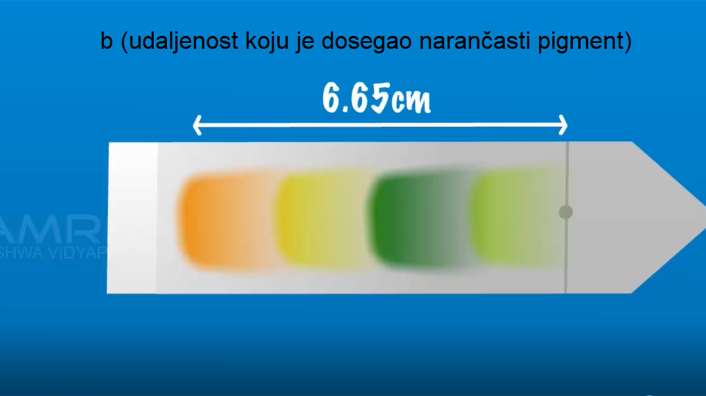
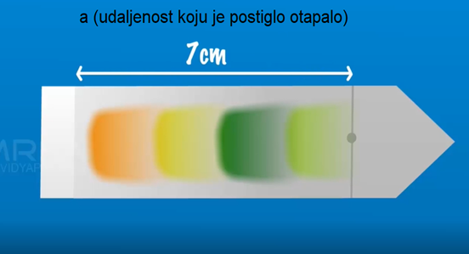

R_{F} =$\frac{b (udaljenost koju je dosegao pigment)}{a (udaljenost koju je postiglo otapalo)}$

R_{F} =$\frac{6,65}{7 }$ = 0,95

Osna simetrija lista
- Fotografije listova razvrstaj u dvije kategorije: osnosimetrične i one koji to nisu.
- Na osnosimetričnim listovima povući os simetrije.
- Listove koji nisu osnosimetrični dopuniti do osnosimetričnih u digitalnom
alatu Pixlr.

Cijela radionica nalazi se na interaktivnom radnom listiću
http://bit.ly/2NcfT4T

